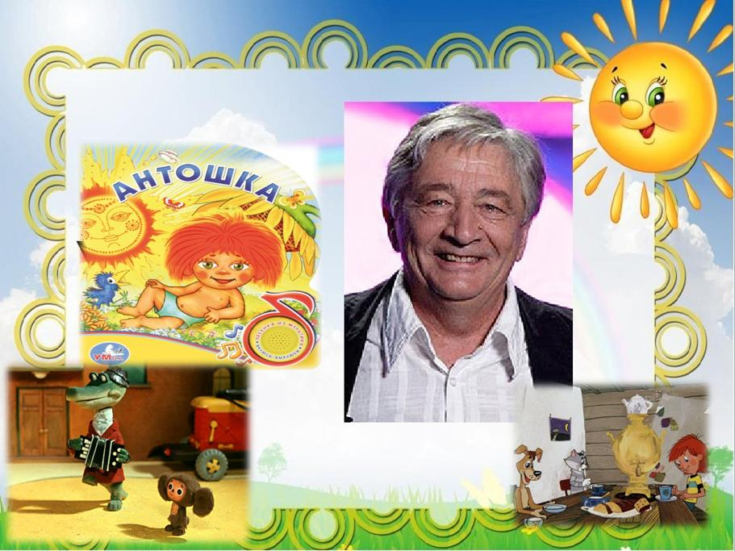
Всероссийский конкурс
«Памяти великого Мастера»
Ответы (1 - 2 класс)
(максимальное количество баллов – 100 баллов)

- «Птичий рынок», Г. Гладков
- «Дядя Федор, Пес и Кот». (1976).
- «Дядюшка Ау»
- «Крокодил Гена и Чебурашка». В. Шаинский
- «Осьминожки»
- Рыжий, рыжий, конопатый, Вера и Анфиса
- Рисунок
- Вороне, собаке, корове, сыра, двести, триста, полкило, позавтракать, пообедать, поужинать, лиса, страус злой, дворник, метлой, ворона, собака, корова, перья, рога, копыта, душа, споете, залаете, замычите, коровы ведь мычат.

